МИНИСТЕРСТВО ОБРАЗОВАНИЯ И НАУКИ ТАМБОВСКОЙ ОБЛАСТИ

ТАМБОВСКОЕ ОБЛАСТНОЕ ГОСУДАРСТВЕННОЕ АВТОНОМНОЕ ПРОФЕССИОНАЛЬНОЕ ОБРАЗОВАТЕЛЬНОЕ УЧРЕЖДЕНИЕ

«АГРАРНО-ПРОМЫШЛЕННЫЙ КОЛЛЕДЖ»

**РАБОЧАЯ ТЕТРАДЬ**

**Методические указания**

**для выполнения практических работ**

**ПМ 01 Техническое обслуживание и ремонт автотранспортных средств.**

**МДК 01.05. Техническое обслуживание и ремонт электрооборудования и электрических систем автомобилей**

**по специальностям 23.02.07 Техническое обслуживание ремонт двигатели, систем агрегатов автомобилей (заочная форма обучения)**

Студента группы ______________________________________________ Ф.И.О.________________________________________________________ ______________________________________________________________

Разработчик: *Бодров Дмитрий Николаевич,*

*преподаватель ТОГАПОУ «Аграрно-промышленный колледж»*

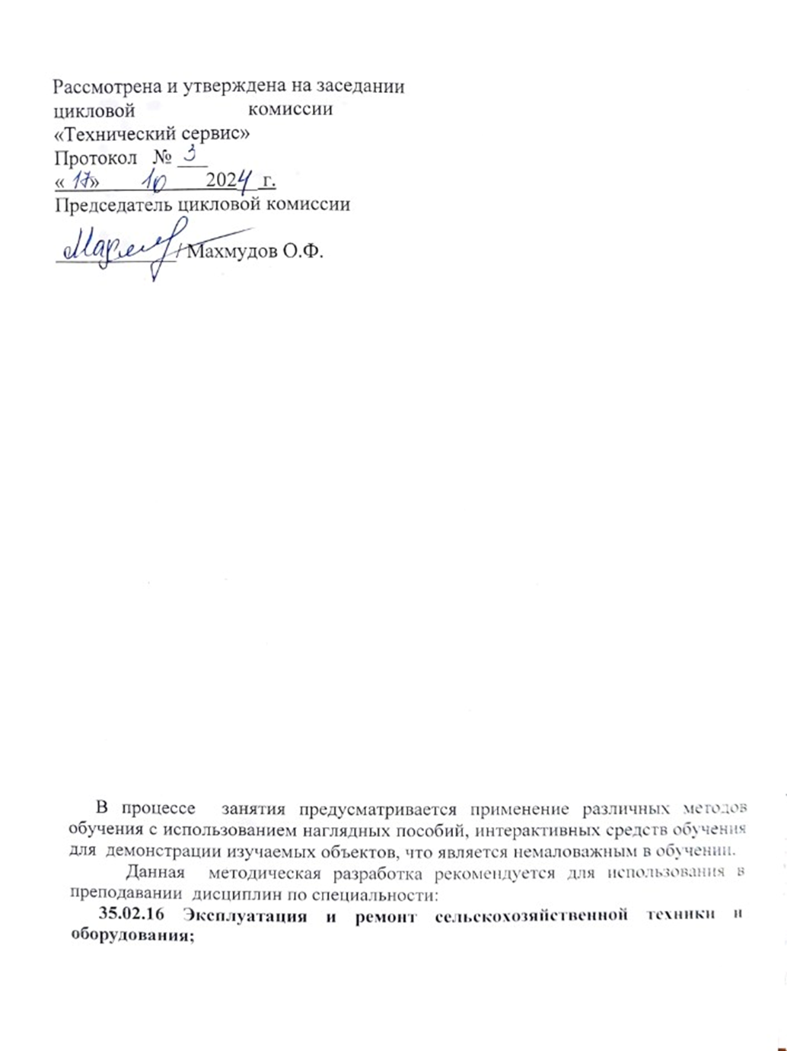

**ВВЕДЕНИЕ**

Практические занятия являются составной частью междисциплинарного курса «Техническое обслуживание и ремонт автотранспортных средств». В рабочей тетради описаны лабораторные работы содержат тематику, задания и методические рекомендации по самостоятельной подготовке студента к выполнению практических работ, закреплению пройденного материала и проверки знаний. Задачей тетради является определение содержания, формы и порядка выполнения практических занятий. В процессе подготовки к практическим занятиям студент должен просмотреть пройденный материал по теме лекции, изучить рекомендуемую дополнительную научно-техническую и методическую литературу. Тетрадь содержит тематическое наименование практических работ, согласно тематическому плану учебной программы теоретического курса. Для каждого практического занятия изложены цель и задачи работы, порядок выполнения и форма отчетности. В конце каждой темы имеются контрольные вопросы для закрепления полученных знаний и навыков. В конце сборника указан библиографический список рекомендуемой литературы.

**ОБЩИЕ УКАЗАНИЯ К ВЫПОЛНЕНИЮ ПРАКТИЧЕСКИХ РАБОТ**

Практические работы выполняются после изучения теоретического материала соответствующих тем. Перед началом выполнения задания внимательно, вдумчиво прочитайте данное пособие, чтобы обязательно понять суть работы. Чтобы понять устройство рассматриваемых механизмов и агрегатов автомобиля изучите учебный плакат или рисунок, прочитав пояснения в тексте пособия. Это позволит узнать, из каких деталей они состоят, представить, как детали механизма или агрегата, часто скрытые в корпусе, расположены и соединены между собой. Чтобы представление было более полным, вслед за изучением плаката или рисунка следует ознакомиться с механизмом или агрегатом в натуре. После чего приступить к выполнению практического задания в порядке, изложенном в тексте работы. Практические задания помогут приобрести навыки проведения регулировочных работ, где это необходимо. Выполнение каждой практической работы состоит из следующих этапов: – самостоятельная подготовка студентов; – проверка преподавателем готовности студентов к выполнению практической работы; – выполнение практической работы; – организационно-техническое обслуживание рабочего места, оформление отчета и защита результатов работы.

**ПРАВИЛА ТЕХНИКИ БЕЗОПАСНОСТИ И ОСНОВНЫЕ ТРЕБОВАНИЯ ОХРАНЫ ТРУДА ПРИ ВЫПОЛНЕНИИ ПРАКТИЧЕСКИХ РАБОТ**

Перед началом выполнения практических работ студенты должны ознакомиться с настоящими правилами. Каждый студент, прошедший инструктаж по технике безопасности, должен расписаться в журнале, студенты, не прошедшие инструктаж и не расписавшиеся в журнале, к выполнению лабораторных работ не допускаются. Студентам запрещается: – выносить из лаборатории детали, приборы или вносить посторонние предметы, курить, шуметь; – ходить во время занятий без надобности по лаборатории или подходить к другим рабочим местам, самовольно разбирать или приводить в действие разрезы, макеты или другое оборудование, если это не предусмотрено выполняемой практической работой; – облокачиваться на плакаты или складывать на них детали, писать на столах, пачкать их поверхность, оставлять бумагу и мусор; – производить приборами и другим оборудованием действия, противоречащие технике безопасности; – при выполнении практических работ приборы, установки и другое оборудование можно включать или приводить в действие только с разрешения преподавателя после изучения их устройства и требований техники безопасности.

**Лабораторная работа № 1**

**"Диагностирование и техническое обслуживание АКБ"**

1. **Тема:** Технология технического обслуживания и ремонта электрооборудования
2. **Цели:** Изучить технологический процесс диагностирования электрооборудования с помощью переносных приборов .
3. **Задачи:** Получить навыки в диагностировании электрооборудования автомобиля .

**4. Перечень общих компетенций:**

ОК 02. Осуществлять поиск, анализ и интерпретацию информации, необходимой для выполнения задач профессиональной деятельности.

ОК 04. Работать в коллективе и команде, эффективно взаимодействовать с коллегами, руководством, клиентами.

ОК 09. Использовать информационные технологии в профессиональной деятельности.

**5.Перечень профессиональных компетенций:**

ПК 2.1 Осуществлять диагностику электрооборудования и электронных систем автомобилей.

ПК 2.2 Осуществлять техническое обслуживание электрооборудования и электронных систем автомобилей согласно технологической документации.

ПК 2.3 Проводить ремонт электрооборудования и электронных систем автомобилей в соответствии с технологической документацией.

**6. Студент должен знать :**

Методы , технологию и работы по диагностированию и техническому обслуживанию АКБ

**7. Должен уметь :**

Проводить диагностирование и техническое обслуживание АКБ с помощью переносных приборов.

**8. Методические указания для студентов при подготовке к занятию :**

**8.1. Литература:**

Шестопалов С.К. "Устройство, техническое обслуживание и ремонт легковых автомобилей". Издательский центр "Академия", 2018

И.С. Туревский "Техническое обслуживание автомобилей". Издательский центр "Форум", 2021

В.В. Литвиненко, А.П. Майструк краткий справочник "Автомобильные датчики, реле и переключатели". ООО "Книжное издательство "За рулем", 2016

**8.2. Вопросы для повторения :**

Характеристика АКБ

Неисправности АКБ

Проведение электрических измерений с помощью мультиметра.

Проведение диагностирования АКБ

Проведение операций технического обслуживания АКБ

**9. Контроль и коррекция знаний ( умений ) студентов .**

**9.1.** Провести инструктаж по технике безопасности при выполнении лабораторной работы.

**9.2.** Методические указания по выполнению работы.

**9.2.1**. Инструменты, оборудование и приборы:

- плотномер (ареометр) ,

- стеклянная трубка,

- нагрузочная вилка НВ- 1

- мультиметр

**9.2.2** Характеристики АКБ

Любой автомобильный аккумулятор обладает определенными характеристиками:

1.Емкость — это величина, которая показывает, какой силы ток способен выдавать элемент питания в течение 1 часа. Например, мы видим, что на этикетке батареи авто написано 55А/ч. Это значит, что он способен выдавать ток 55 А в течение 1 часа. Дальше он разряжается и нуждается в зарядке.

2.Пусковой ток — это характеристика, которая показывает, какой максимальной величины может быть ток в режиме короткого замыкания. Она пропорциональна емкости и составляет для приведенного примера от 450 до 550 А.

3.Плотность электролита — эту характеристику в паспорте вы не найдете, только в углубленном описании модели. Она отражает концентрацию серной кислоты в растворе и выражается в г/см3. В нормальном состоянии доля кислоты составляет до 37%. В некоторой степени она также зависит и от температуры жидкости. Постепенно после электрохимической реакции выделяется осадок и плотность уменьшается, так как количество активного вещества также падает.

**9.2.3.** Проверка состояния аккумуляторной батареи с помощью мерной стеклянной трубки и денсиметра.

Мерная стеклянная трубка имеет диаметр 5 - 8 мм и две отметки на конце, равные одна -10 мм , а другая -15 мм . Для проверки уровня электролита в элементах батареи необходимо:

- вывернуть пробки из аккумулятора ; опустить в наливное устройство трубку до упора в предохранительный щиток и зажать сверху её отверстие ;

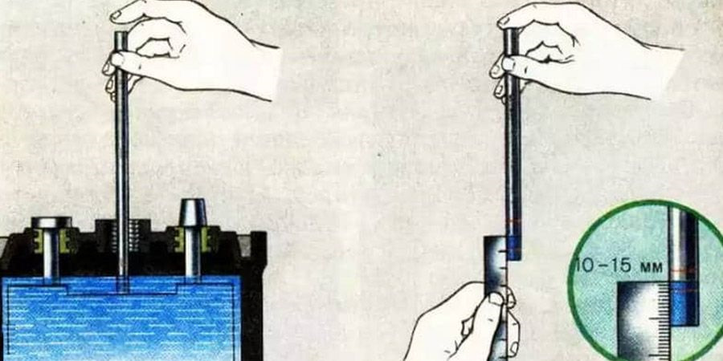

- вынуть трубку и по столбику жидкости в ней определить уровень электролита.

Нормальным следует считать уровень электролита, находящийся между отметками 10 и 15 мм на трубке . При необходимости долить дистиллированной воды , т.к. она испаряется быстрее, чем кислота.

Плотномер автомобильный с пределами измерения плотности от 1,10 до 1,3 г /см3 с ценой деления шкалы 0,1г/см3 применяют для измерения плотности электролита. Для этого необходимо:

- вывернуть пробки ;

- опустить наконечник плотномера в наливное отверстие и отобрать из аккумулятора электролит в необходимом количестве так, чтобы ареометр свободно плавал ;

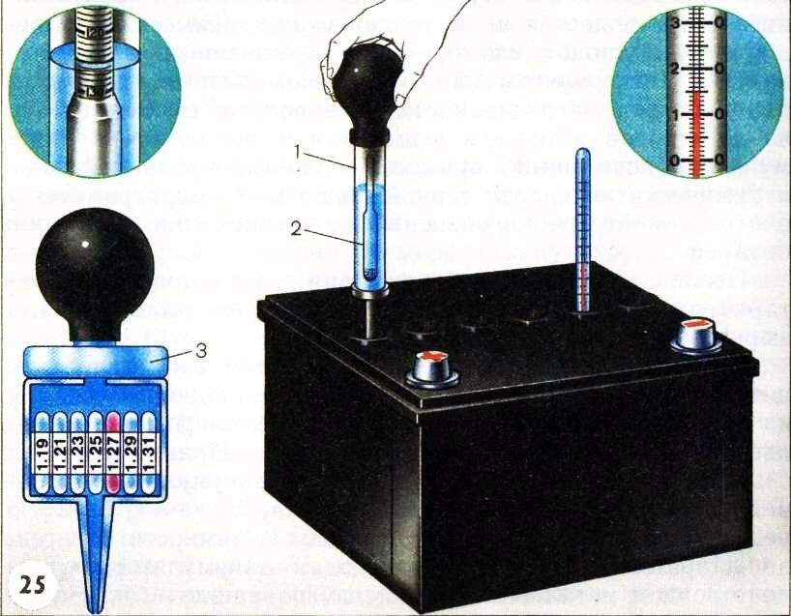

- не вынимая наконечник из наливного отверстия, произвести отсчёт по шкале ареометра и записать показания ;

- после измерения, нажав на пипетку, слить электролит в аккумулятор ;

- произвести аналогичные измерения во всех банках батареи.

В справочных материалах даётся плотность, приведённая к + 15 С. При измерении плотности для других значений температуры производится пересчёт. Поправка составляет 0,0007 на 10С или на 0,01 на каждые 150С . При повышении температуры плотность электролита уменьшается, поэтому поправку необходимо прибавлять и наоборот. Допускаемая плотность электролита дана в таблице .

**Допускаемая плотность электролита для различных климатических условий ( при 15 С ) .**

|  |  |  |  |
| --- | --- | --- | --- |
| **Районы** | **Плотность**  **э----------------**  **в полностью**  **заряженной батарее** | **электролита----------------**  **при разряде**  **на 50 %** | **кг/см3**  **-------------**  **при полном**  **разряде** |
| **Крайние северные с морозами выше 400С зимой**  **То же , летом**  **Северные с морозами не выше 400С круглый год**  **Центральные с морозами не выше 300С круглый год**  **Южные районы круглый год** | **1,31**  **1,27**  **1,29**  **1,27**  **1,25** | **1,23**  **1,19**  **1,21**  **1,19**  **1,17** | **1,15**  **1,11**  **1,13**  **1,11**  **1,09** |

**Примечание . Допускаются отклонения от указанных цифр на 0,001**

**9.2.4. Проверка аккумуляторной батареи при помощи нагрузочной вилки**

Замеры показаний АКБ нагрузочной вилкой выполняются по следующему алгоритму.

**Без нагрузки**

Измерения выполняются при выключенной АКБ, что позволяет узнать заряд и иные характеристики аккумулятора.

**Последовательность действий такая:**

* АКБ нужно демонтировать из моторного отсека, после чего ею не следует пользоваться примерно 7 часов.
* Проводится проверка аккумулятора нагрузочной вилкой, при этом для точных показаний с АКБ соединяется только положительная клемма, а минусовой контакт остается незадействованным.
* Штырь прикладывается к минусовой клемме, проводится замер показаний заряда. На дисплее отображаются одно следующих значений:
  + 6-13 В – максимальный заряд;
  + 3-12.5 В – 75-80 % заряда;
  + 1-12.2 В – 45-55 %;
  + 7-12 В – 20-30 %;
  + менее 11.7 В – аккумулятор разряжен.

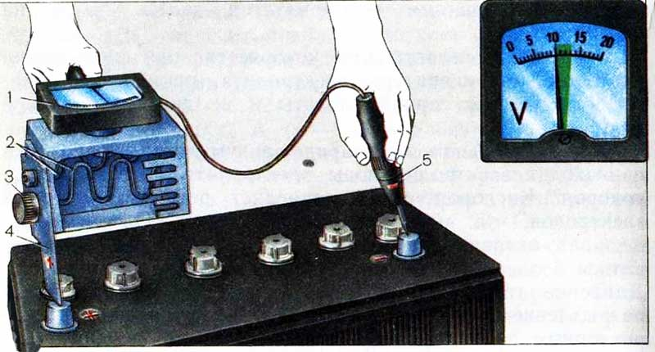

*Этапы проверки аккумулятора нагрузочной вилкой*

Имейте в виду, что если аккумулятор заряжен только частично, то тестирование с нагрузкой не допускается. Замеры можно выполнять только при максимальном заряде.

**Нагрузка**

Выполняя данную процедуру, нужно соблюдать осторожность и предварительно внимательно изучить руководство по эксплуатации нагрузочной вилки.

**Алгоритм действий следующий:**

* На нагрузочной вилке включается нагрузка. Как это сделать на вашем устройстве, можно узнать из руководства пользователя.
* Плюсовая клемма подключается к аккумулятору.
* Штырь прикладывается к минусовой клемме не больше чем на 5 секунд.
* Фиксируются значения на дисплее прибора. Показания имеют следующие значения:
  + Свыше 9 В – АКБ полностью заряжена и готова к использованию.
  + Ниже 9 В – аккумулятор нужно подзарядить, а затем провести замеры под нагрузкой еще раз. Если показания по-прежнему не превышают 9 В, то аккумулятор вышел из строя и его придется заменить на новый.

Имейте в виду, что тестирование при помощи вилки может ухудшить состояние АКБ, так как на нее подается дополнительная нагрузка.

Если при подключении штыря с отрицательным проводом возникает искрение, то переживать не стоит – такое явление считается нормальным и не говорит о неисправности вилки или аккумулятора.

**9.2.4. Проверка аккумуляторной батареи при помощи мультиметра**

**Замер напряжения аккумулятора**

Для измерения напряжение с помощью мультиметра, необходимо включить его в режим измерения постоянного напряжения, при этом диапазон установить выше максимального значения напряжения на заряженном аккумуляторе, заряженный аккумулятор имеет около 12,7 вольт, поэтому выбираем — DCV, 20 вольт. Далее нужно подключить черный щуп мультиметра на минус аккумулятора, красный щуп на плюс АКБ и снять показания с дисплея мультиметра.

Замеряем напряжение аккумулятора

Напряжение полностью заряженного аккумулятора должно быть не менее 12,6 вольта. Каждая 0.1 В соответствует 10% разряженности Если напряжение батареи менее 12 вольт, степень ее заряда упала больше чем на 50 %, аккумулятор необходимо срочно зарядить! Напряжение на аккумуляторной батареи величиной меньше 11,6 в означает, что батарея разряжена на 100 %.

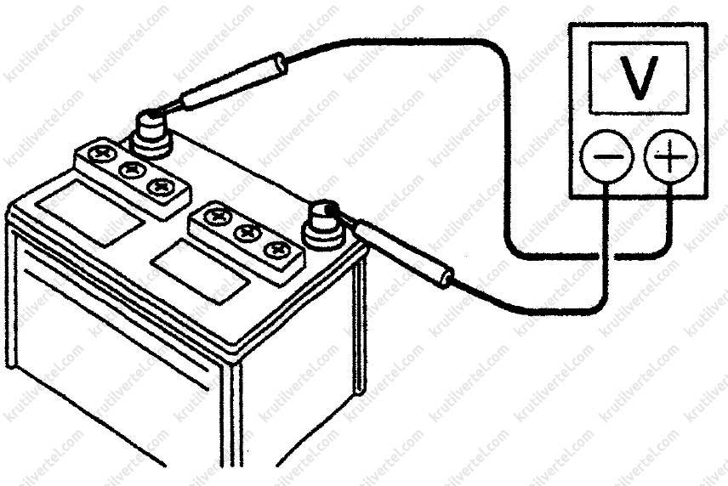

**10. Отчёт.**

**Лабораторная работа № 2.**

**"Диагностирование и техническое обслуживание АКБ"**

Автомобиль (марка):

Двигатель (марка):

Аккумуляторная батарея (марка, емкость, пусковой ток):

1. Диагностирование аккумуляторной батареи:

1.1. Внешним осмотром:

1.2. Наличие уровня электролита:

|  |  |  |  |  |  |
| --- | --- | --- | --- | --- | --- |
| Уровень электролита (в мм) | | | | | |
| 1 | 2 | 3 | 4 5 | 5 | 6 |
|  |  |  |  |  |  |

1.3. Проверка степени заряженности батареи по величине плотности:

|  |  |  |  |  |  |  |  |  |  |  |
| --- | --- | --- | --- | --- | --- | --- | --- | --- | --- | --- |
|  | Аккумуляторная батарея | | | | | | | | | |
|  | 1 | 2 3 4 5 6 | 3 | | | 4 | | 5 | | 6 |
| Плотность электролита |  |  | |  |  | |  | |  | |
| Степень  разряженности |  |  | |  |  | |  | | .. | |

1.4. Проверка степени заряженности атареи по величине напряжения:

U=_______В

1.5. Разряженность АКБ составляет: _________%

1.6. Проверка степени заряженности батареи нагрузочной вилкой:

U=_______В.

1.7 Вывод:______________________________________________________

Работу провел студент: ________________________________________

Работу принял руководитель:___________________________________

**Лабораторная работа № 3**

**"Проверка технического состояния и техническое обслуживание генератора"**

1. **Тема :** Технология технического обслуживания и ремонта электрооборудования
2. **Цели :**

Изучить технологический процесс диагностирования и технического обслуживания генератора .

1. **Задачи :**

Получить навыки в диагностировании и техническом обслуживании электрооборудования автомобиля .

**4. Перечень общих компетенций:**

ОК 02. Осуществлять поиск, анализ и интерпретацию информации, необходимой для выполнения задач профессиональной деятельности.

ОК 04. Работать в коллективе и команде, эффективно взаимодействовать с коллегами, руководством, клиентами.

ОК 09. Использовать информационные технологии в профессиональной деятельности.

**5.Перечень профессиональных компетенций:**

ПК 2.1 Осуществлять диагностику электрооборудования и электронных систем автомобилей.

ПК 2.2 Осуществлять техническое обслуживание электрооборудования и электронных систем автомобилей согласно технологической документации.

ПК 2.3 Проводить ремонт электрооборудования и электронных систем автомобилей в соответствии с технологической документацией.

**6. Студент должен знать :**

Методы , технологию и работы по диагностированию и техническому обслуживанию генератора

**Должен уметь :**

Проводить диагностирование и техническое обслуживание генератора.

**7. Методические указания для студентов при подготовке к занятию :**

**7.1. Литература:**

Шестопалов С.К. "Устройство, техническое обслуживание и ремонт легковых автомобилей". Издательский центр "Академия", 2018

И.С. Туревский "Техническое обслуживание автомобилей". Издательский центр "Форум", 2021

В.В. Литвиненко, А.П. Майструк краткий справочник "Автомобильные датчики, реле и переключатели". ООО "Книжное издательство "За рулем", 2016

**7.2. Вопросы для повторения :**

Характеристика генераторной установки

Неисправности генераторной установки

Проведение электрических измерений с помощью мультиметра.

Проведение диагностирования генератора

Проведение операций технического обслуживания генератора

**8. Контроль и коррекция знаний ( умений ) студентов .**

**8.1.** Провести инструктаж по технике безопасности при выполнении лабораторной работы.

**8.2.** Методические указания по выполнению работы.

**8.2.1**. Инструменты, оборудование и приборы:

- набор ключей ,

- набор отверток,

- приспособление для проверки натяжения ремня генератора

- мультиметр

**8.2.2 Характеристики генератора 372.3701**

Генератор переменного тока 372.3701-03 со встроенным выпрямительным блоком и регулятором напряжения, предназначен для работы в качестве источника электрической энергии параллельно с аккумуляторной батареей в системе электрооборудования автомобиля ВАЗ-2104-2107, ВАЗ-21045 с инж. двигателем (выпуск а/м после 01.04.07г.), работающего при температуре окружающей среды от минус 40 С°до плюс 45С° и влажности 95%. Характеристики: Номинальное напряжение, 14В Максимальный выпрямленный ток, 73A Мощность, 1022Вт Частота вращения вала, об/мин / при токе, 6000/73А Применяемость: ВАЗ-2104-2107, ВАЗ-21045, с инж. дв. (выпуск а/м после 10.04.2007г.)

**8.2.3. Проверка натяжения ремня генератора**

При проведении ТО следует обратить внимание на натяжение ремня генератора. Если ремень слишком ослаблен, то будет иметь место так называемая «пробуксовка». При этом генератор не сможет нормально выполнять своих функций. Если ремень имеет слишком большое натяжение, то будет происходить интенсивный износ подшипников ротора.

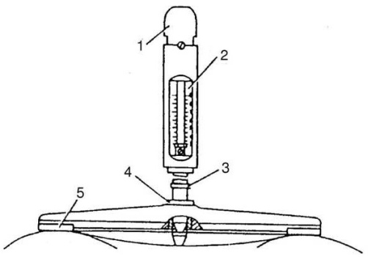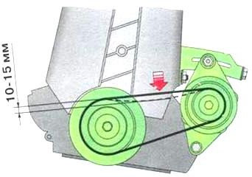

Чтобы проверить натяжение, необходимо нажать пальцем в середине ремня с усилием 80-100 Н (8…10 кгс). Идеальный прогиб – не более 15 миллиметров (рис).

Рис 1. Устройство приспособления для проверки натяжения ремня генератора

1 — ручка; 2 — шкала; 3 — бурт; 4 — втулка; 5 — планка

Рис –2.  Проверка натяжного ремня привода генератора и динамометр для проверки натяжения ремней привода

Генератор крепится к двигателю с помощью дугообразной планки, у которой есть паз по центру. По этому пазу при отклонении генератора перемещается шпилька, а гайка на ней зажимает планку в нужном положении.

Чтобы подтянуть ремень генератора, нужно ослабить эту гайку, а ещё — болт, который служит осью поворота узла. Затем передвинуть генератор вдоль планки с помощью подходящего рычага, снова затянуть гайку и проверить натяжение. Если с первого раза не получилось, можно повторить. В конце фиксируют осевой болт.

**8.2.4. Проверка генераторной установки на автомобиле**

Проверка напряжение аккумулятора (в состоянии покоя и на работающем двигателе), — напряжение должно быть в пределах 12.5-12.8 В состоянии покоя и 13.7-14.5 В на 2 тыс. оборотах двигателя. Исправный генератор должен соответствовать таким измерениям.

Категорически запрещено допускать работу генератора при отключенных потребителях.

Когда же эти данные отличаются нужно демонтировать генератор с авто и начинать проверять работу все его элементов по отдельности.

Посторонние шумы и сильно горячий генератор говорят об износе подшипников.

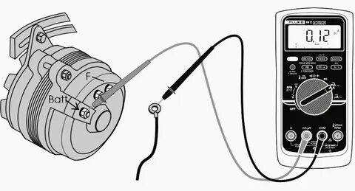

***.*8.2.4.**  **Проверка диодов выпрямительного блока на «пробой», а обмотки статора на наличие короткого замыкания.**

«Пробой» диода — неисправность, при которой он пропускает электрический ток в обоих направлениях, хотя должен пропускать только в одном.

Для проверки выставляем мультиметр в режим омметра.

Прижимаем его положительный вывод (щуп) к выводу «30» генератора (общий вывод обмоток статора), а отрицательный щуп к корпусу генератора («масса»). Если диоды выпрямительного блока (диодного моста) не «пробиты», а обмотки статора не замыкают на «массу» — сопротивление будет стремится к бесконечности.

Если же вышел из строя один или несколько диодов (диоды «пробиты») или место короткое замыкание обмоток на корпус генератора (т.е. на «массу»), то на табло мультиметра высветится какое-либо значение (обычно близкое к нулю).

Проверка диодов диодного моста генератора на «пробой» и обмоток его статора на короткое замыкание (кз)

Что бы более конкретно установить, что же вышло из строя прозваниваем диодный мост генератора.

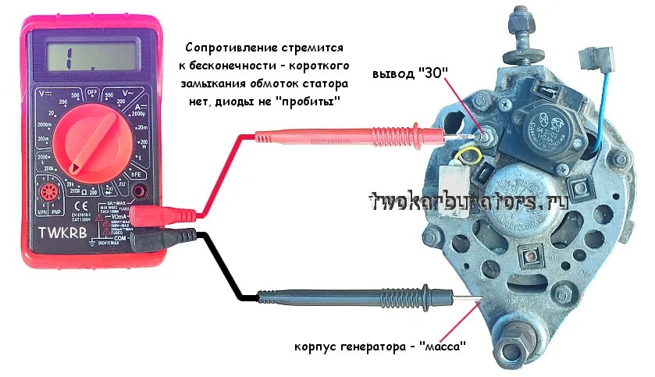

**8.2.5 Проверка положительных диодов на «пробой».**

Положительный щуп мультиметра, в режиме омметра, прижимаем к выводу «30» генератора. Отрицательным щупом касаемся одного из из болтов крепления диодного моста. Они видны на задней крышке генератора.

Если диоды исправны (не «пробиты»), сопротивление на табло мультиметра будет стремится к бесконечности.

Проверка положительных диодов диодного моста генератора на пробой

Если положительные диоды (хотя бы один диод) «пробиты», мультиметр покажет сопротивление близкое к нулю.

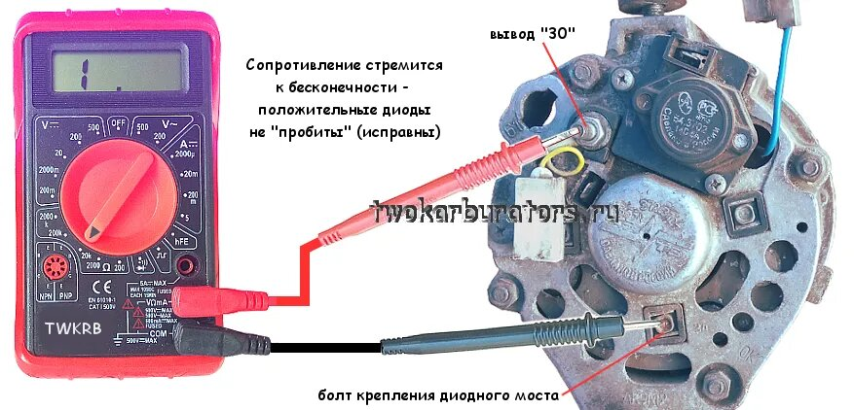

**8.2.6 Проверка отрицательных диодов на «пробой».**

Соединяем положительный щуп мультиметра с одним из болтов крепления диодного моста. Отрицательный прижимаем к корпусу генератора. Если сопротивление стремится к бесконечности – отрицательные диоды диодного моста исправны.

Проверка отрицательных диодов диодного моста на пробой при помощи мультиметра в режиме омметра

Если отрицательные диоды (или хотя бы даже один диод) «пробиты», мультиметр покажет сопротивление близкое к нулю.

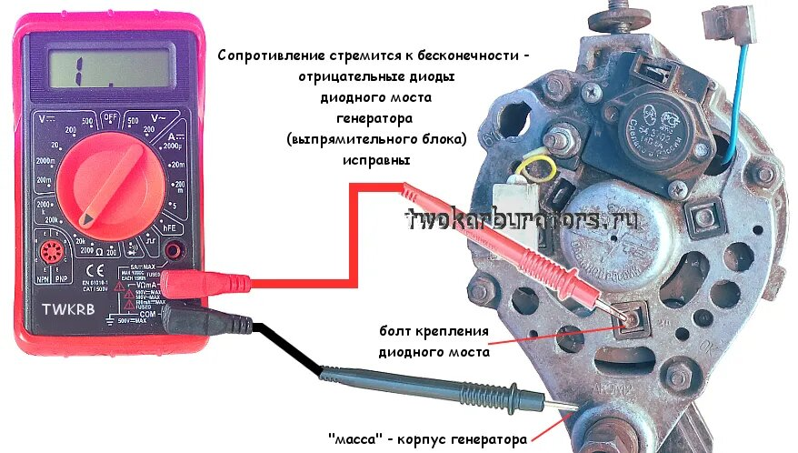

**8.2.7 Проверяем дополнительные диоды.**

Прижимаем положительный щуп мультиметра в режиме омметра к выводу «61» генератора (вывод дополнительных диодов). Отрицательный щуп прижимаем к одному из болтов крепления диодного моста. Если сопротивление стремится к бесконечности – дополнительные диоды исправны.

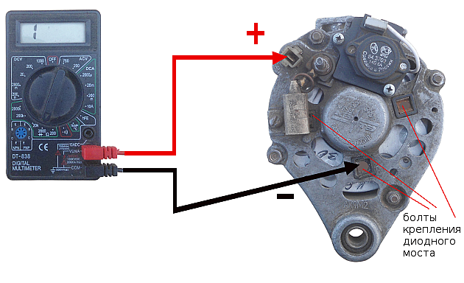

Проверка исправности дополнительных диодов диодного моста

**8.2.8. Проверка регулятора напряжения генератора.**

Для проверки регулятора напряжения генератора автомобилей ВАЗ 2108, 2109, 21099 необходим источник питания постоянного тока с возможностью регулировать выдаваемое напряжение.

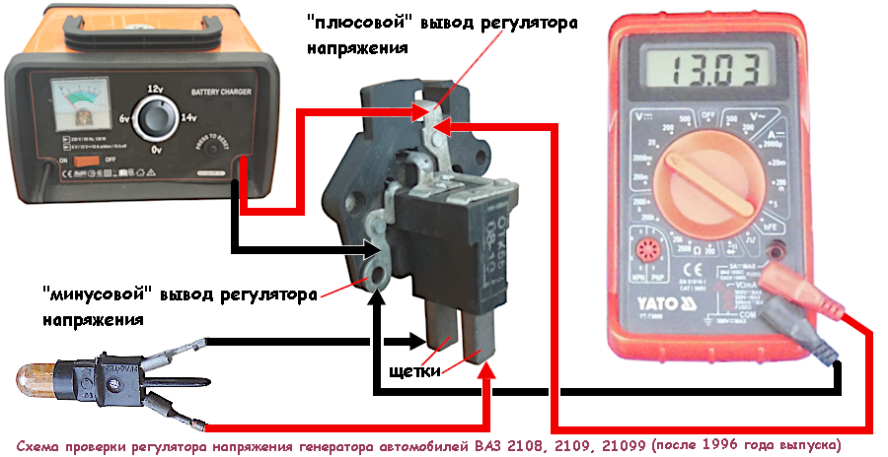

**8. Проверяем конденсатор генератора.**

Снимаем конденсатор с генератора. И измеряем его сопротивление (выставляем мультиметр в режим омметра).

Присоединяем щупы мультиметра к выводам конденсатора. Полярность не имеет значение. Если он исправен, при присоединении щупов сопротивление будет стремиться к бесконечности, потом значение сопротивления снижается (на экране мультиметра быстро проскочит несколько цифр), а затем увеличивается и опять стремиться к бесконечности.

Если вместо бесконечности на табло мультиметра высветится любое другое значение, конденсатор неисправен. .

Проверка исправности конденсатора генератора мультиметром

Если генератор прошел все проверки, то можно смело устанавливать его на автомобиль. Если нет, то необходимо принять меры к устранению неисправности. Либо к полной замене генератора новым.

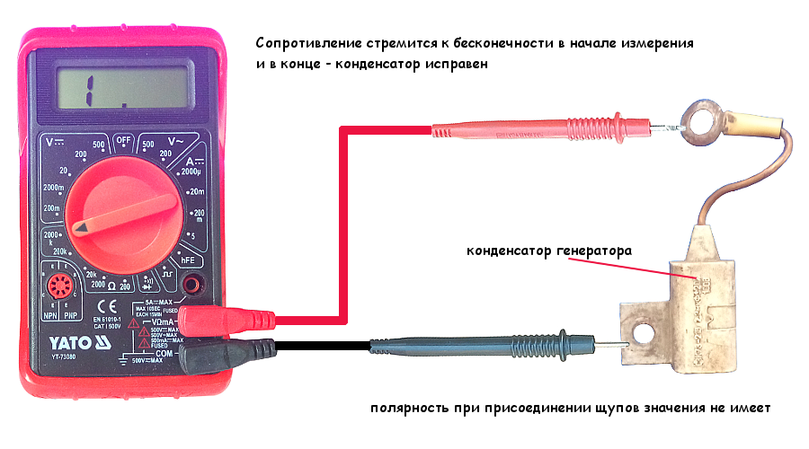

**9. Отчёт.**

Лабораторная работа № 4.

**"Проверка технического состояния и техническое обслуживание генератора"**

Автомобиль (марка):

Двигатель (марка):

Генератор (марка, мощность, номинальна, сила токая частота вращения).

2. Диагностирование генератора:

2.1. Внешним осмотром:

2.2. Проверка натяжения ремня генератора.

Усилие нажатия на ремень: F=__________Н

Прогиб ремня S=____________мм

2.3. Проверка выдаваемого напряжения генератором:

|  |  |
| --- | --- |
|  | Генератор (V) |
| Обороты х/х |  |
| 2,5-3 тыс. об/мин |  |

2.4. Проверка диодов выпрямительного блока.

__________________________________________________________________

__________________________________________________________________

2.5 Проверка регулятора напряжения

__________________________________________________________________

2.6. Проверка конденсатора

__________________________________________________________________

Вывод:__________________________________________________________________________________________________________________________________________________________________________________________________

Работу провел студент:____________________________________________

Работу принял руководитель:______________________________________

**Лабораторная работа № 3 "Проверка технического состояния ЭСУД при по мощи АВТОСКАНЕРА OBD-II (СКАНМАТИК 2)**

1. **Тема :** Технология технического обслуживания и ремонта электрооборудования
2. **Цели :**

Изучить технологический процесс диагностирования электронной системы управления двигателем

1. **Задачи :**

Получить навыки в диагностировании электронной системы управления двигателем

**4. Перечень общих компетенций:**

ОК 02. Осуществлять поиск, анализ и интерпретацию информации, необходимой для выполнения задач профессиональной деятельности.

ОК 04. Работать в коллективе и команде, эффективно взаимодействовать с коллегами,руководством, клиентами.

ОК 09. Использовать информационные технологии в профессиональной деятельности.

**5.Перечень профессиональных компетенций:**

ПК 2.1 Осуществлять диагностику электрооборудования и электронных систем автомобилей.

ПК 2.2 Осуществлять техническое обслуживание электрооборудования и электронных систем автомобилей согласно технологической документации.

ПК 2.3 Проводить ремонт электрооборудования и электронных систем автомобилей в соответствии с технологической документацией.

**6. Студент должен знать :**

Методы , технологию и работы по диагностированию электронной системы управления двигателем

**Должен уметь :**

Проводить диагностирование электронной системы управления двигателем.

**7. Методические указания для студентов при подготовке к занятию :**

**7.1. Литература:**

Руководство по эксплуатации **АВТОСКАНЕР OBD-II (Сканматик 2)**

**7.2. Вопросы для повторения :**

Устройство и работа автосканера "Сканматик 2"

Устройство и принцип работы датчиков ЭСУД

Устройство и принцип работы исполнительных механизмов ЭСУД.

Неисправности датчиков ЭСУД и их влияние на работу систем двигателя.

Неисправности исполнительных механизмов ЭСУД и их влияние на работу систем двигателя.

**8. Контроль и коррекция знаний ( умений ) студентов .**

**8.1.** Провести инструктаж по технике безопасности при выполнении лабораторной работы.

**8.2.** Методические указания по выполнению работы.

**8.2.1**. Инструменты, оборудование и приборы:

-автомобиль ВАЗ 2110

-стенд "Электронная системауправления двигателем" ,

- автосканера "Сканматик 2",

-компьютер,

- набор ключей,

- набор отверток.

**8.2.2 Характеристика автосканера "Сканматик 2"**

Прибор предназначен для диагностики автомобилей соответствующих стандарту OBD-II (см. ниже), а именно:

• большинства европейских, американских, японских икорейских марок автомобилей поставляемых в Россиюс 2001г. выпуска;

• автомобилей рынка США с 1996г. выпуска*;

• автомобилей рынка стран Евросоюза с 2001г. выпуска*;

• автомобилей рынка Японии с 2003г. выпуска*;

* любые марки автомобилей, производимые или ввезенные в эту страну.

Возможности прибора

• Диагностика системы управления двигателем и АКПП*;

• Реализуемые диагностические режимы:

o чтение и сброс кодов ошибок;

o чтение переменных (сигналов с датчиков электронной системы);

o чтение стоп-кадра;

o чтение VIN и норм токсичности;

• Содержит в памяти более 10.000 полных описаний кодов ошибок на русском языке для большинства марокавтомобилей;

• Поддержка всех типов диагностических интерфейсов:

o ISO-15765 (CAN) 2.0A и 2.0B;

o ISO-9141-2;

o ISO-14230-2 (KWP2000);

o J1850 PWM;

o J1850 VPW

• Легкое управление и удобный интерфейс;

**8.2.3. Характеристика ЭСУД ВАЗ 2110**

На автомобилях ВАЗ 2110 система управления двигателем включает и выключает топливный насос, контролирует количество воздуха поступающего в цилиндры двигателя, впрыскивает необходимое количество топлива во впускной трубопровод, управляет искрообразованием на свечах зажигания, корректирует угол опережения зажигания, регулирует частоту вращения коленчатого вала на холостом ходу, управляет электровентилятором системы охлаждения двигателя.

**Системы управления двигателем** 2112 - электронные, с распределенным фазированным впрыском топлива (то есть топливо впрыскивается во впускной трубопровод каждого цилиндра в соответствии с рабочим циклом двигателя). Система управления двигателем состоит из следующих элементов:

* ЭБУ (электронный блок управления);
* датчики:
  + 1. ДПКВ (датчик положения коленчатого вала);
  + 2. ДПРВ (датчик положения распределительного вала);
  + 3. ДПДЗ (датчик положения дроссельной заслонки);
  + 4. ДД (датчик детонации);
  + 5. ДТОЖ (датчик температуры охлаждающей жидкости);
  + 6. ДМРВ (датчик массового расхода воздуха);
  + 7. Датчик скорости автомобиля;
  + 8. Датчик концентрации кислорода (или двух датчиков для ЕВРО III);
  + 9. Датчик неровной дороги (для ЕВРО III);
* исполнительные устройства:
  + 1. Главное реле;
  + 2. Реле топливного насоса;
  + 3. Форсунки;
  + 4. Катушки зажигания на двигателе 21124 (1,6i) или модуль зажигания на двигателе 2112 (1,5i);
  + 5. РХХ (регулятор холостого хода);
  + 6. Реле электровентилятора системы охлаждения;
  + 7. Контрольная лампа неисправности двигателя;
  + 8. Клапан продувки адсорбера;
* соединительные провода;
* колодка диагностического разъема.

В систему управления двигателем также интегрированы:

* автомобильная противоугонная система;
* спидометр;
* тахометр.

Главный управляющий элемент системы управления двигателем — **электронный блок управления (ЭБУ)**, или как часто его называют — контроллер, с встроенным микропроцессором. По сути, ЭБУ — это специализированный мини-компьютер, в котором установлена только одна программа — управление двигателем, а датчики и исполнительные устройства образуют периферийное оборудование этого компьютера. ЭБУ получает и анализирует сигналы датчиков. На основе полученных данных ЭБУ рассчитывает управляющие команды и выдает их на исполнительные устройства. В ЭБУ имеется три типа памяти*: постоянное запоминающее устройство (ПЗУ), оперативное запоминающее устройство (ОЗУ) и перепрограммируемое запоминающее устройство (ППЗУ).

ПЗУ — память энергонезависимая (то есть информация в памяти сохраняется при отключении питания), и представляет собой микросхему («чип»)*. Микросхему устанавливают на плату ЭБУ через разъемное соединение — специальную разъем, а не припаивают, как другие элементы. Сделано это с целью унификации ЭБУ для различных моделей автомобилей. В ПЗУ хранится программа вычислений и необходимые для расчета данные (параметры двигателя, передаточные отношения трансмиссии и другие характеристики). Эта информация индивидуальна для каждой модификации автомобиля.

В процессе работы ЭБУ контролирует исправность всех элементов и цепей системы управления двигателем. Обнаружив неисправность, ЭБУ переводит систему управления двигателем на резервный режим работы и включает контрольную лампу неисправности двигателя на щитке приборов. Двигатель при этом сможет продолжить работу (кроме случая неисправности датчика положения коленчатого вала, см. ниже), что позволяет доехать до места ремонта своим ходом. Коды обнаруженных неисправностей ЭБУ записывает в ОЗУ. Там же хранится оперативная информация, которую микропроцессор ЭБУ использует при расчетах. При отключении аккумуляторной батареи от бортовой сети автомобиля вся информация, хранящаяся в ОЗУ, будет удалена.

В ППЗУ хранятся коды противоугонной системы автомобиля (иммобилайзера). Этот тип памяти энергонезависим. После активации иммобилайзера ЭБУ блокирует работу системы управления двигателем при попытке запуска двигателя без специальных электронных ключей.

**8.2.4. Подключение прибора и установка связи**

Подключение вилки прибора осуществляется к 16-тиконтактной диагностической колодке автомобиля. Внешний вид диагностической колодки OBD-II показан на рисунке 1. Расположение диагностической колодки зависит от модели автомобиля.

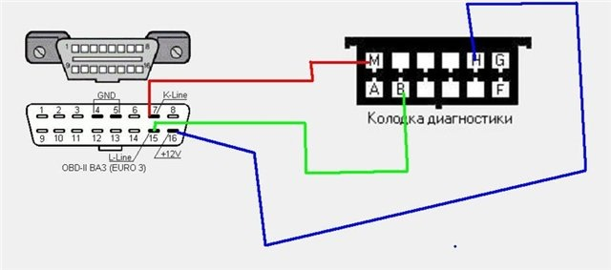

Рисунок 1. Внешний вид диагностической колодки OBD-II.

При выключенном зажигании (ключ в положении «0») подключите вилку прибора к диагностической колодке. На дисплее прибора отобразится “Поиск...” и прибор начнет установку связи с блоком управления. Включите зажигание автомобиля (ключ в положении «II»). При необходимости запустите двигатель.

Установка связи занимает до 3 сек. с момента включения зажигания. Если прибору удалось установить связь с более чем одним блоком управления (например, двигателем и АКПП), то на дисплее отобразится меню выбора системы управления. Выберите нужный блок управления с помощью кнопки «▼» и нажмите «Enter». Если же связь установилась только с одним блоком управления, то на экране сразу отобразится меню диагностических режимов.

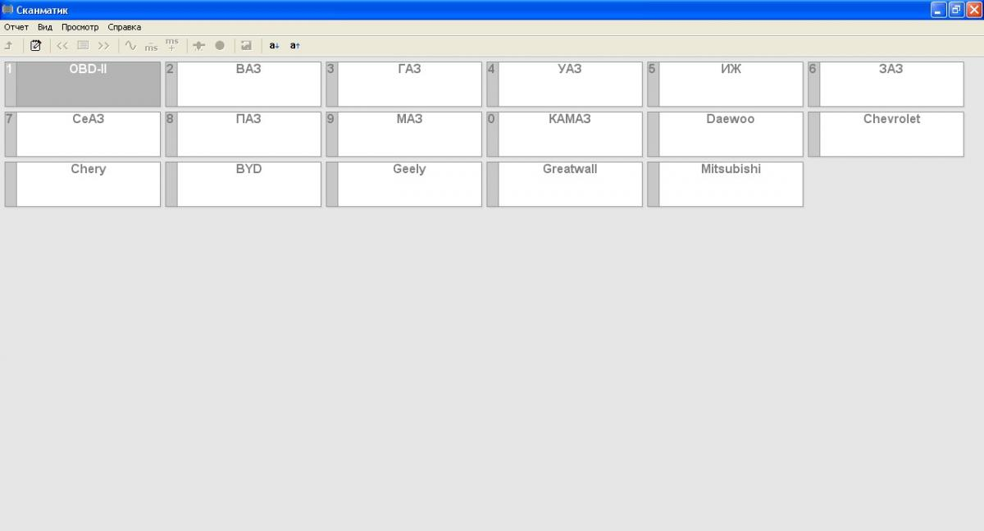

***.***В меню диагностических режимов с помощью кнопки «▼» выберите пункт «Настр-ки» и нажмите «Enter». На экране отобразиться список марок автомобилей. С помощью кнопки «▼» выберите марку диагностируемого автомобиля и нажмите «Enter». Если марки диагностируемого автомобиля нет в списке, выберите

“OBD-II”. 4.3 Считывание кодов ошибок Внимание. Перед использованием данного режима следует зайти в меню “Настр-ки” и задать марку диагностируемого автомобиля, если это не было сделано ранее. В противном случае прибор не будет выдавать описания кодов ошибок с номером ≥1000 или будет вы

**8.2.4. Считывание кодов ошибок**

Внимание. Перед использованием данного режима следует зайти в меню “Настр-ки” и задать марку диагностируемого автомобиля, если это не было сделано ранее. В противном случае прибор не будет выдавать описания кодов ошибок с номером ≥1000 или будет выдавать их неверно, если марка диагностируемого автомобиля не совпадает с заданной в настройках. В меню диагностических режимов с помощью кнопки «▼» выберите пункт «Ошибки» и нажмите «Enter». Прибор начнет считывание, и вывод кодов ошибок на экран как показано на рисунке 4. Список кодов ошибок отображается в виде меню. Для прокрутки списка используется кнопка «▼». Чтобы посмотреть описание кода ошибки нажмите кнопку «Enter» и на экране отобразится полное описание кода ошибки в виде бегущей строки (cм.рисунок 5). Чтобы выйти из режима считывания кодов ошибок прокрутите весь список до появления пункта «назад» в поле кода ошибки и нажмите «Enter».

В режиме просмотра кодов ошибок считывание информации из блока управления выполняется циклически, то есть при появлении или исчезновении неисправностей изменения сразу же отображаются на экране. Слева от кода ошибки отображается его статус в виде комбинации символов: «Т» - «текущий», означает, что неисправность в настоящее время обнаружена блоком управления. «С» - «сохраненный», означает, что блок управления сохранил код ошибки в памяти.

Как правило, в момент обнаружения неисправности блок управления сохраняет код ошибки в памяти не сразу, а только после выполнения определенных условий. Для большинства неисправностей таковыми являются: присутствие неисправности на протяжении определенного времени или нескольких запусков/прогревов/глушений двигателя. В этом случае код ошибки будет иметь статус «Т» и как только блок управления сохранит код в памяти статус изменится на «ТC», то есть «текущий» и «сохраненный». Если код ошибки был сохранен в памяти блока управления, но в настоящее время неисправность не обнаружена (например, после ремонта), то статус кода ошибки будет иметь значение С.

.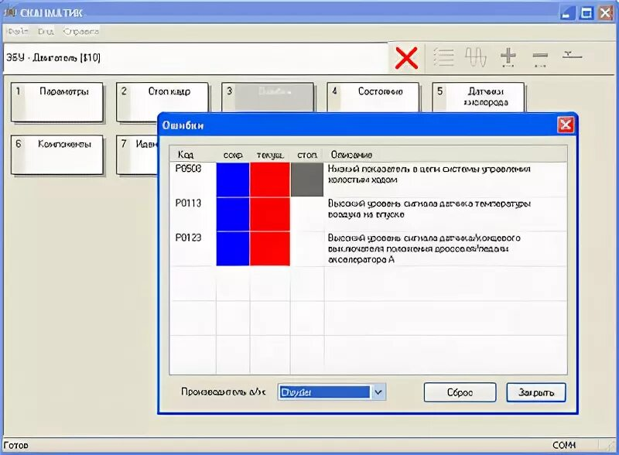

**8.2.5 Сброс кодов ошибок.**

Если двигатель работает, заглушите его, так как мно-гие блоки управления не позволяют сбрасывать коды оши-бок при работающем двигателе. В меню диагностическихрежимов выберите пункт «СбросОш.» с помощью кнопки«▼» и нажмите «Enter» (см.рисунок 6). На экране отобразится запрос на подтверждение сброса кодов ошибок. Нажмите «Enter» для подтверждения или «▼» для отмены.8.2.6 Проверка оПримечание. При сбросе кодов ошибок также происходит сброс параметров топливной коррекции. Поэтому после проведения данной процедуры возможна нестабильная работа двигателя в течении некоторого времени, пока не произойдет переобучение электронной системы (10-30мин. в режиме поездки).

**8.2.6 . Считывание переменных.**

Данный режим предназначен для контроля значений различных параметров электронной системы в реальном времени таких как сигналов, поступающих с датчиков, расчетных параметров и управляющих сигналов от блока управления. Количество переменных, доступных для считывания определяется исключительно производителем автомобиля и зависит от типа двигателя и электронной системы управления. Полный список, типовые значения и подробное описание всех возможных переменных приведен в приложении Б. В меню диагностических режимов с помощью кнопки «▼» выберите пункт «Перемен.» и нажмите «Enter». Прибор начнет считывание, и отображение значений переменных на экране как показано на рисунке 7. Для прокрутки списка переменных используется кнопка «▼». Чтобы выйти из данного режима нажмите «Enter».

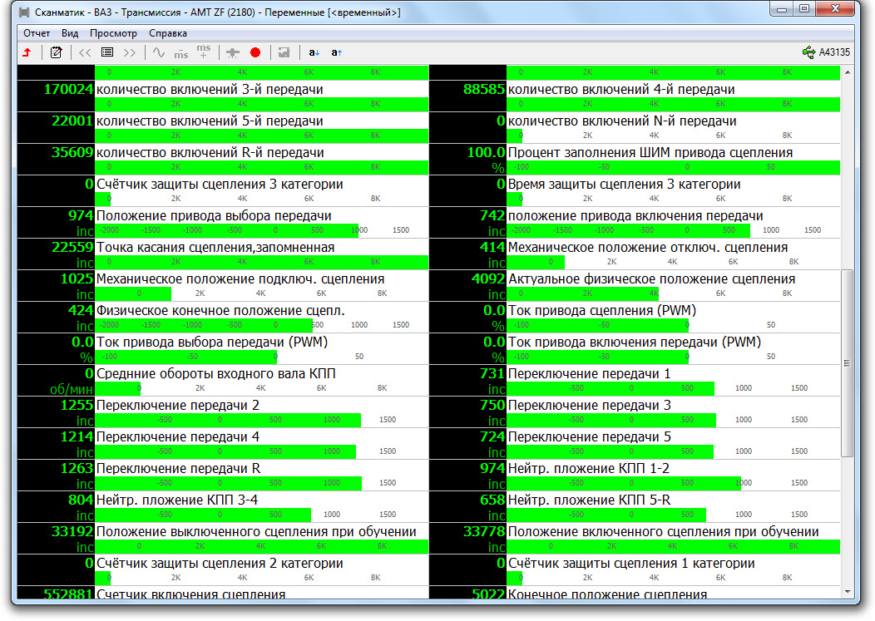

**8.2.7 Считывание стоп-кадра**

Режим считывания стоп-кадра позволяет просмотреть значения основных параметров работы электронной системы в момент, когда система самодиагностики фиксирует наличие неисправности и записывает соответствующий ей код в память блока управления.В меню диагностических режимов с помощью кнопки «▼» выберите пункт «СтопКадр» и нажмите «Enter». Прибор считает и отобразит значения переменных стоп-кадра.

Первым параметром в списке отображается код ошибки, при возникновении которой в памяти блока управления был сохранен стоп-кадр. В остальном порядок работы в данном режиме аналогичен режиму “Считывание переменных”.

Примечание. Если стоп кадр не был сохранен или блок управления не поддерживает данный режим, на экране отобразится соответствующее сообщение.

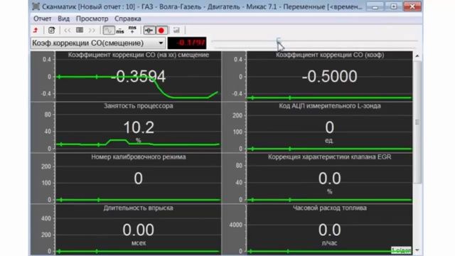

**8.2.8. Состояние**

В данном режиме прибор считывает и выдает на экран информацию о готовности к работе различных электронных систем автомобиля (см.табл.1). Значение готовности может принимать следующие значения:

• «ЗАВРШ/НД» – самодиагностика системы завершена или недоступна;

• «НЕЗАВЕРШ» – самодиагностика системы не завершена;

• «НЕПОДДРЖ» – система не установлена на автомобиле или самодиагностика данной системы не предусмотрена.

В меню диагностических режимов с помощью кнопки «▼» выберите пункт «Состоян.» и нажмите «Enter». Прибор начнет считывание и отображение готовности. Порядок работы в данном режиме аналогичен режиму “Считывание переменных”.

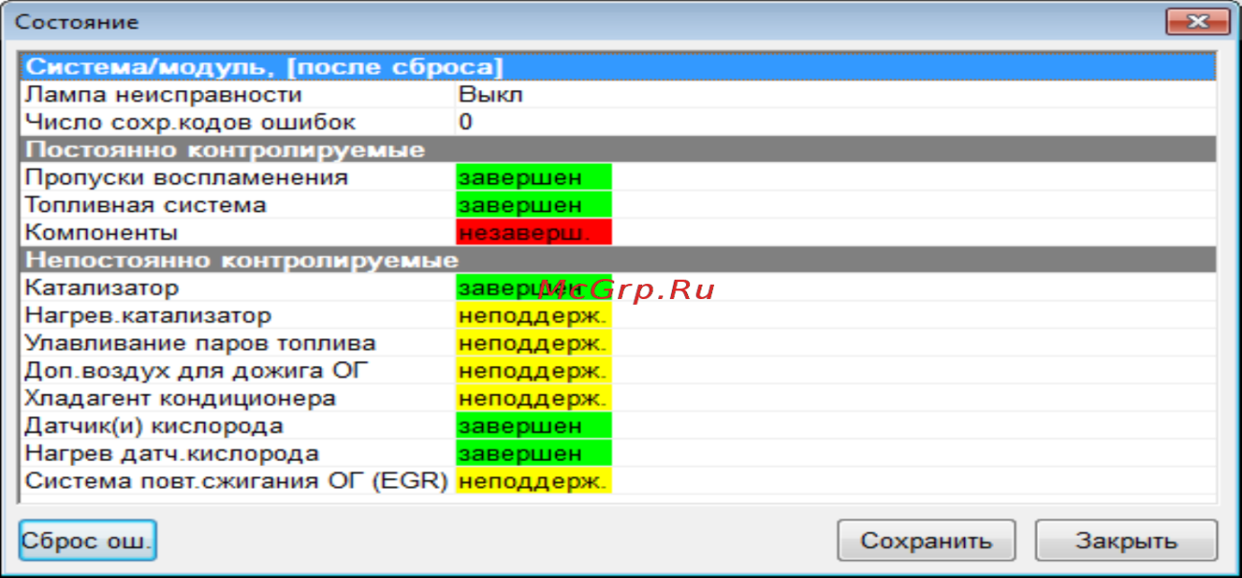

**9. Отчёт.**

Лабораторная работа № 5

**"Проверка технического состояния ЭСУД при по мощи АВТОСКАНЕРА OBD-II (СКАНМАТИК 2)**

Автомобиль (марка):

Двигатель (марка):

1 .При выключенном зажигании (ключ в положении «0») подключение вилки прибора к диагностической колодке.

2. Включение зажигания автомобиля (ключ в положении «II»). Запуск двигателя.

3. Считывание ошибок

№1________________________

№2_________________________

№3_________________________

4. Считывание переменных.

Угол положения дросельной заслонки 500 об.мин)______________________

Массовый расход воздуха (2000 об.мин)______________________________

5. Считывание стоп-кадра

Длительность впрыска (обороты ХХ)_________________________________

_______________________________________________________________

6. Проверка состояния различных электронных систем

Параметр "Пропуски воспламенения зажигания"____________________

Вывод:____________________________________________________________________________________________________________________________________________________________________________________________________

Работу провел студент:__________________________________________

Работу принял руководитель:____________________________________

**Список используемой литературы**

1. Шестопалов С.К. "Устройство, техническое обслуживание и ремонт легковых автомобилей". Издательский центр "Академия", 2018

2. И.С. Туревский "Техническое обслуживание автомобилей". Издательский центр "Форум", 2021

3. В.В. Литвиненко, А.П. Майструк краткий справочник "Автомобильные датчики, реле и переключатели". ООО "Книжное издательство "За рулем", 2016